Экскурсия в картинную галерею им. К.А. Савицкого
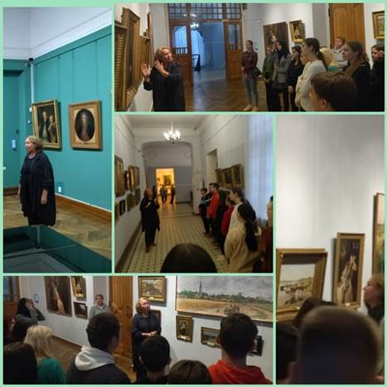

28 сентября в рамках реализации проектов «Культурная суббота» и «Пушкинская карта» учащиеся 9 класса СОШ с. Ясна Поляна посетили Пензенскую картинную галерею им. К.А. Савицкого. Это была первая встреча с музеем подобного рода, поэтому сотрудники галереи провели ознакомительную экскурсию.
Ребята с удовольствием слушали экскурсовода, которая рассказала об истории создания галереи. Один из самых известных музеев столицы нашего края начал создаваться в самом конце XIX века. Основоположником его стал действующий губернатор Николай Дмитриевич Селиверстов. После своей смерти он завещал собранные им полотна будущей галерее. Кроме картин, Николай Дмитриевич также завещал значительную сумму денег, которые, согласно его воле, были потрачены на постройку здания для городского художественного училища. В этом же помещении была расположена картинная галерея. Первым директором училища стал Константин Аполлонович Савицкий, чьим именем и названа галерея.
Ребята побывали в некоторых залах галереи и познакомились с произведениями древнерусского искусства, русского искусства и ремёсел XVIII - XX веков, западноевропейской живописи и скульптуры, а также произведениями известных пензенских художников.
Время пролетело незаметно, но еще многое осталось неизвестным. Море положительных эмоций было получено во время экскурсии, уходить не хотелось.
Школьники с нетерпением ждут следующей встречи с прекрасным и верят, что они еще не раз посетят Пензенскую картинную галерею имени К.А. Савицкого.

